**MAX30102**

一般的描述

MAX30102是一个集成的脉搏血氧仪和心率监测模块。它包括内部发光二极管，光电探测器，光学元件，以及低噪音的电子设备。MAX30102提供了一个完整的系统解决方案来简化移动和可穿戴设备的设计过程。

MAX30102运行在一个1.8V电源和一个单独的5.0V电源的内部发光二极管。通信是通过一个标准的i2c兼容接口。该模块可以通过零备用电流的软件关闭，使电力轨道始终保持供电。

* 应用程序
* ●可穿戴设备

●健康助理设备

系统图

# 高灵敏度脉搏血氧仪和可穿戴健康的心率传感器

# 的特点和好处

●心率监测和脉氧仪传感器

领导反思解决方案

●小x 3.3毫米3.3毫米5.6毫米14-Pin光学模块

•集成罩杯最佳，性能强劲。

●超低功率操作移动设备

•可编程采样率和LED电流，以节省电能。

•低功率心率监测器(< 1mW)

•超低关闭当前(0.7µa typ)

●快速数据输出功能

•高采样率

●健壮的运动工件的弹性

•高信噪比

19 - 7740;牧师0;9/15

●40°C + 85°C的工作温度范围

|  |
| --- |
| PHOTO  DIODE  LED DRIVERS  RED/IR LED  PACKAGING  HUMAN  SUBJECT  ELECTRICAL  OPTICAL  AMBIENT  LIGHT  BIT  18-  CURRENT ADC  AMBIENT LIGHT  CANCELLATION  DIGITAL NOISE  CANCELLATION  DATA  FIFO  HOST (AP)  I  2  C  DRIVER  HARDWARE FRAMEWORK  APPLICATIONS  ACRYLIC  (  COVER  GLASS)  **MAX30102**  *19-7740; Rev 0; 9/15* |

* ***Ordering Information appears at end of data sheet.***

# Absolute Maximum Ratings

VDD to GND .........................................................-0.3V to +2.2V GND to PGND ......................................................-0.3V to +0.3V

X_DRV, VLED+ to PGND ......................................-0.3V to +6.0V

All Other Pins to GND ..........................................-0.3V to +6.0V

Output Short-Circuit Current Duration .......................Continuous

Continuous Input Current into Any Terminal ....................±20mA

ESD, Human Body Model (HBM) .......................................2.5kV Latchup Immunity ...........................................................±250mA

# Package Thermal Characteristics (Note 1)

OESIP

Junction-to-Ambient Thermal Resistance (θJA) ........180°C/W Continuous Power Dissipation (TA = +70°C)

OESIP (derate 5.5mW/°C above +70°C) ....................440mW Operating Temperature Range .......................... -40°C to +85°C Junction Temperature ........................................................+90°C

Soldering Temperature (reflow) ......................................+260°C Storage Temperature Range ............................ -40°C to +105°C

Junction-to-Case Thermal Resistance (θJC) .................150°C/W

**Note 1:** Package thermal resistances were obtained using the method described in JEDEC specification JESD51-7, using a four-layer board. For detailed information on package thermal considerations, refer to [**www.maximintegrated.com/thermal-tutorial**](http://www.maximintegrated.com/thermal-tutorial).

# Electrical Characteristics

(VDD = 1.8V, VIR_LED+ = VR_LED+ = 5.0V, TA = -40°C to +85°C, unless otherwise noted. Typical values are at TA = +25°C) (Note 2)

|  |  |  |  |  |  |  |
| --- | --- | --- | --- | --- | --- | --- |
| 参数 | 象征 | 条件 | 最小值 | 类型 | 最大值 | 单位 |
| 电力供应 | | |  |  |  |  |
| 供电电压 | VDD | 有红色和IR的保证。 | 1.7 | 1.8 | 2.0 | V |
| LED电源电压  R_LED+或IR_LED+到PGND | VLED+ | 由LED驱动器的PSRR保证。  (仅R_LED +和IR_LED +) | 3.1 | 3.3 | 5.25 | V |
| 电源电流 | IDD | 动脉血氧饱和度和人力资源模式,PWµs = 215,  50 sps |  | 600 | 1200 | µA |
| 只红外模式、PW = 215µs 50 sps |  | 600 | 1200 |
| 在关闭电源电流 | ISHDN | TA = +25°C, MODE = 0x80 |  | 0.7 | 10 | µA |
| 脉搏血氧测量/心率传感器特性 | | |  |  |  |  |
| ADC的分辨率 |  |  |  | 18 |  | bits |
| 红色的ADC计数  (注3) | REDC | RED_PA = 0x0C, LED_PW = 0x01,  SPO2_SR = 0x05,  ADC_RGE = 0x00, TA = +25°C | 55536 | 65536 | 75536 | Counts |
| 红外ADC计数  (注3) | IRC | IR_PA = 0x0C, LED_PW = 0x01,  SPO2_SR = 0x05  ADC_RGE = 0x00, TA = +25°C | 55536 | 65536 | 75536 | Counts |

|  |  |  |  |  |  |  |  |
| --- | --- | --- | --- | --- | --- | --- | --- |
| **PARAMETER** | **SYMBOL** | **CONDITIONS** | | **MIN** | **TYP** | **MAX** | **UNITS** |
| 暗电流计算 | LED_DCC | RED_PA = IR_PA = 0x00,  LED_PW = 0x03, SPO2_SR = 0x01  ADC_RGE = 0x02 | |  | 30 | 128 | Counts |
|  | 0.01 | 0.05 | % of  FS |
| 直流环境光被拒绝 | ALR | ADC在阳光直射下(100K lux)，手指在传感器上计数, ADC_RGE  = 0x3, LED_PW = 0x03,  SPO2_SR = 0x01 | Red  LED |  | 2 |  | Counts |
| IR  LED |  | 2 |  | Counts |
| ADC Count—PSRR (VDD) | PSRRVDD | 1.7V < VDD < 2.0V,  LED_PW = 0x00, SPO2_SR = 0x05  TA = +25°C | |  | 0.25 | 1 | % of  FS |
| 频率= DC到100kHz, 100mVP-P。 | |  | 10 |  | LSB |
| ADC Count-PSRR  (LED驱动输出) | PSRRLED | 3.6V < R_LED+, IR_LED+ < 5.0V,  TA = +25°C | |  | 0.05 | 1 | % of  FS |
| 频率= DC到100kHz, 100mVP-P。 | |  | 10 |  | LSB |
| ADC的时钟频率 | CLK |  | | 10.32 | 10.48 | 10.64 | MHz |
| ADC积分时间 | INT | LED_PW = 0x00 | |  | 69 |  | µs |
| LED_PW = 0x01 | |  | 118 |  |
|  | |  |  |  |
|  |  | LED_PW = 0x02 | |  | 215 |  |  |
| LED_PW = 0x03 | |  | 411 |  |
| 插槽时序(时序通道样本之间的时序);  例:红色脉冲上升边缘。  红外脉冲前沿) | INT | LED_PW = 0x00 | |  | 427.1 |  | µs |
| LED_PW = 0x01 | |  | 524.7 |  |
| LED_PW = 0x02 | |  | 720.0 |  |
| LED_PW = 0x03 | |  | 1106.6 |  |
| 盖玻片特性(注4) | | | | |  |  | |
| 耐水解类 |  | Per DIN ISO 719 | |  | HGB 1 |  |  |
| IR LED特性(注4) | | | | |  |  | |
| 导致峰值波长 | λP | ILED = 20mA, TA = +25°C | | 870 | 880 | 900 | nm |
| 最大宽度为一半。 | Δλ | ILED = 20mA, TA = +25°C | |  | 30 |  | nm |
| 正向电压 | VF | ILED = 20mA, TA = +25°C | |  | 1.4 |  | V |
| 辐射功率 | PO | ILED = 20mA, TA = +25°C | |  | 6.5 |  | mW |
| 红色发光二极管特性(注4) | | | | |  |  | |
| 导致峰值波长 | λP | ILED = 20mA, TA = +25°C | | 650 | 660 | 670 | nm |
| 最大宽度为一半 | Δλ | ILED = 20mA, TA = +25°C | |  | 20 |  | nm |
| 正向电压 | VF | ILED = 20mA, TA = +25°C | |  | 2.1 |  | V |
| 辐射功率 | PO | ILED = 20mA, TA = +25°C | |  | 9.8 |  | mW |

|  |  |  |  |  |  |  |  |
| --- | --- | --- | --- | --- | --- | --- | --- |
| **PARAMETER** | **SYMBOL** | **CONDITIONS** | **MIN** | **TYP** | | **MAX** | **UNITS** |
| 辐射功率光电探测器特性(注4) | | |  |  | |  |  |
| 光谱灵敏度范围 | λ  量化宽松政策(> 50%) | 量化宽松:量子效率 | 600 |  | | 900 | nm |
| 辐射敏感地区 | A |  |  | 1.36 | |  | mm2 |
| 维辐射敏感的  区域 | L x W |  |  | 1.38 x  0.98 | |  | mm x mm |
| 内部模具温度传感器 | | |  |  | |  |  |
| 温度ADC采集  时间 | TT | TA = +25°C |  | 29 | |  | ms |
| 温度传感器的精度 | TA | TA = +25°C |  | ±1 | |  | °C |
| 最低温度传感器  范围 | TMIN |  |  | -40 | |  | °C |
| 温度传感器最大  范围 | TMAX |  |  | 85 | |  | °C |
| 数字输入特性:SCL, SDA。 | | |  |  | |  |  |
| 输入高电压 | VIH | VDD = 2V | 0.7 x  VDD |  | |  | V |
| 低电压输入 | VIL | VDD = 2V |  |  | | 0.3 x  VDD | V |
| 滞回电压 | VH |  |  | 0.2 | |  | V |
| 输入泄漏电流 | IIN | VIN = GND or VDD (STATIC) |  | ±0.05 | | ±1 | µA |
| 数字输出特性:SDA, INT。 | | |  |  | |  |  |
| 输出低电压 | VOL | ISINK = 6mA |  |  | | 0.2 | V |
| I2C时间特征(SDA, SDA, INT)(注4) | | |  |  | |  |  |
| I2C写地址 |  |  |  | AE | |  | Hex |
| I2C读地址 |  |  |  | AF | |  | Hex |
| 串行时钟频率 | fSCL |  | 0 |  | | 400 | kHz |
| 在停止和启动条件之间的总线空闲时间。 | tBUF |  | 1.3 |  | |  | µs |
| 保存时间(重复)开始  条件 | tHD;STA |  | 0.6 |  | |  | µs |
| sci脉宽低 | tLOW |  | 1.3 |  | |  | µs |
| sci脉宽高 | tHIGH |  | 0.6 |  | |  | µs |
| 设置时间重复。  开始的条件 | tSU;STA |  | 0.6 |  | |  | µs |
| 数据保存时间 | tHD;DAT |  | 0 |  | | 900 | ns |
| 参数 | 象征 | 条件 | **MIN** | | **TYP** | **MAX** | **UNITS** |
| 数据设置时间 | tSU;DAT |  | 100 | |  |  | ns |
| 设置停止条件的时间。 | tSU;STO |  | 0.6 | |  |  | µs |
| 脉冲宽度的抑制  斯派克 | tSP |  | 0 | |  | 50 | ns |
| 母线电容 | CB |  |  | |  | 400 | pF |
| SDA和SCL接收上升。  时间 | tR |  | 20 + 0.1CB | |  | 300 | ns |
| SDA和SCL接收下降。  时间 | tRF |  | 20 + 0.1CB | |  | 300 | ns |
| SDA传输下降时间 | tTF |  |  | |  | 300 | ns |

注2:所有设备生产检测TA = 100% + 25°C。温度限制的规格由马克西姆集成的工作台或专有的自动化测试设备(ATE)特性来保证。

注3:规范由马克西姆集成的工作台特性和100%的生产测试使用专有的ATE设置和条件来保证。

注4:由设计和特性保证。未在最终生产中测试。

*Figure 1. I*

*2*

*C-Compatible Interface Timing Diagram*

SDA

SCL

t

HD,STA

START CONDITION

t

R

t

F

t

LOW

t

SU,DAT

t

HD,DAT

t

SU,STA

t

HD,STA

REPEATED START CONDITION

t

SP

t

SU,STO

t

BUF

STOP

CONDITION

START

CONDITION

t

HIGH

# Typical Operating Characteristics

(VDD = 1.8V, VLED+ = 5.0V, TA = +25°C, RST, unless otherwise noted.)

10

20

30

40

50

60

IR LED CURRENT (mA)

红外LED提供空间

toc02

I

LED

=

50mA

I

LED

20mA

=

10

20

30

40

50

60

RED LED CURRENT (mA)

红色LED提供空间

toc01

I

LED

50mA

=

I

LED

20mA

=

0 0

0 1 2 3 4 5 0 1 2 3 4 5

VLEDVOLTAGE (V) VLEDVOLTAGE (V)

ADC RES = 18 BITs

VDD电源电流vs。

电源电压

toc03

0.0

0.1

0.2

0.3

0.4

0.5

0.6

0.7

0.8

0.9

1.0

0

0.5

1

1.5

2

2.5

S

U

PP

L

Y

CURR

E

N

T

(

m

A

)

SHUTDOWN

MODE

NORMAL

OPERATION

SUPPLYVOLTAGE(V)

## VLED SHUTDOWN CURRENT vs. TEMPERATURE toc06

|  |  |
| --- | --- |
| **RED LED SPECTRUM AT TA = +30°C** | **IR LED SPECTRUM AT TA = +30°C** |

|  |  |  |
| --- | --- | --- |
| -20  500 600 700  WAVELENGTH(nm) | 0  800 700 800 900  WAVELENGTH(nm) | 1000 |

toc08 toc09

0

20

40

60

80

100

120

N

O

R

M

AL

I

Z

E

D

P

O

W

E

R

(

%

)

20

40

60

80

100

120

N

O

R

M

AL

I

Z

E

D

P

O

W

E

R

(

%

)

# Typical Operating Characteristics (continued)

(VDD = 1.8V, VLED+ = 5.0V, TA = +25°C, RST, unless otherwise noted.)

## RED LED PEAK WAVELENGTH vs. TEMPERATURE

PEAK WAVELENGTH (nm)

645

650

655

660

665

670

675

-50

0

50

100

150

PEAK WAVELENGTH (nm)

toc10

LED CURRENT:

mA

10

mA

20

30

mA

50

mA

MODE = FLEX LED

ADC RES = 18 BITS

ADC SR = 400 SPS

ADC FULL SCALE = 2048nA

TEMPERATURE (°C)

**IR LED FORWARD VOLTAGE vs.**

## FORWARD CURRENT AT TA = +25°Ctoc13

0

10

20

30

40

50

60

70

1.25

1.30

1.35

1.40

1.45

FORWARD CURRENT (mA)

MODE = FLEX LED

ADC RES = 18 BITS

ADC SR = 100 SPS

ADC FULL SCALE = 2048nA

M

A

G

N

I

T

UD

E

(

dB

)

FORWARD VOLTAGE (V)

## IR LED PEAK WAVELENGTH vs. TEMPERATURE

860

870

880

890

900

910

-50

0

50

100

150

toc11

LED CURRENT

10

m

A

20

m

A

30

m

A

50

m

A

TEMPERATURE (deg C)

## AMBIENT LIGHT CANCELLATION PASSBAND CHARACTERISTICS toc14

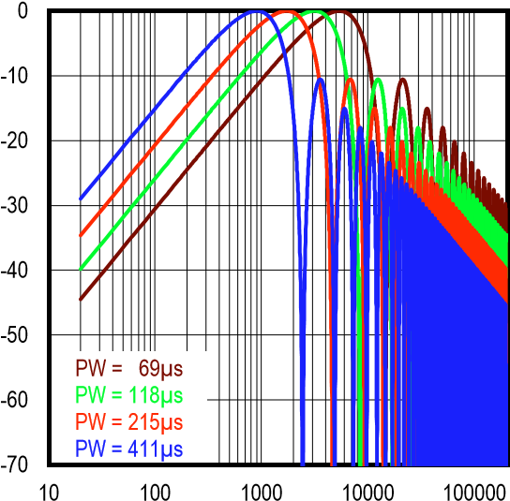

FREQUENCY(Hz)

**RED LED FORWARD VOLTAGE vs.**

**FORWARD CURRENT AT TA = +25°C**toc12

10

20

30

40

50

60

FORWARD CURRENT (mA)

MODE = FLEX LED

ADC RES = 18 BITS

ADC SR = 100 SPS

ADC FULL SCALE = 2048nA

0

1.80 1.90 2.00 2.10 2.20 2.30

FORWARD VOLTAGE (V)

## PHOTODIODE QUANTUM EFFICIENCY vs. WAVELENGTH

0.1

0.2

0.3

0.4

0.5

0.6

0.7

0.8

0.9

1.0

QUANTUM EFFICIENCY

toc15

0.0

400 500 600 700 800 900 1000 1100

WAVELENGTH (nm)

|  |  |  |  |  |  |  |  |  |  |  |  |  |  |  |  |  |  |  |  |  |  |  |  |  |  |
| --- | --- | --- | --- | --- | --- | --- | --- | --- | --- | --- | --- | --- | --- | --- | --- | --- | --- | --- | --- | --- | --- | --- | --- | --- | --- |
| |  |  |  | | --- | --- | --- | |  | | | | 1 | |  | | --- | | SENSOR |   14  13  12  11  **MAX30102**  10 | | |  | | 2 | |  | | 3 | |  | | 4 | |  | | 5 | |  | | 6 | LEDS | 9 | |  |  | | 7 | 8 | |  |  |   N.C.N.C.  SCLINT  SDAGND  PGNDVDD  R_DRVVLED+  IR_DRVVLED+ N.C.N.C. |

# Pin Configuration

|  |  |  |
| --- | --- | --- |
| **PIN** | **NAME** | 函数 |
| 1, 7, 8, 14 | N.C. | 没有连接。连接PCB板以实现机械稳定性 |
| 2 | SCL | I2C时钟输入 |
| 3 | SDA | I2 c数据双向(明渠) |
| 4 | PGND | LED驱动器块的电源接地。 |
| 5 | R_DRV | 红色LED驱动程序。 |
| 6 | IR_DRV | 红外LED驱动程序。 |
| 9 | VLED+ | LED Power Supply (anode connection). Use a bypass capacitor to PGND for best performance. |
| 10 | VLED+ |
| 11 | VDD | Analog Power Supply Input. Use a bypass capacitor to GND for best performance. |
| 12 | GND | Analog Ground |
| 13 | INT | Active-Low Interrupt (Open-Drain). Connect to an external voltage with a pullup resistor. |

# Pin Description

# Functional Diagram

880

nm

660

nm

ADC

AMBIENT LIGHT

CANCELLATION

ANALOG

ADC

DIE TEMP

OSCILLATOR

DIGITAL

FILTER

DIGITAL

DATA

REGISTER

LED DRIVERS

I

2

C

COMMUNICATION

INT

SDA

SCL

V

DD

V

LED+

IR_DRV

R_DRV

GND

PGND

RED

IR

VISIBLE+IR

**MAX30102**

# Detailed Description

MAX30102是一套完整的脉搏血氧仪和心率传感器系统解决方案模块，专为可穿戴设备的要求而设计。该设备保持一个非常小的解决方案的大小，而不牺牲光学或电气性能。要集成到可穿戴系统中，需要最少的外部硬件组件。

MAX30102完全可通过软件寄存器,和数字输出数据可以存储在一个32-deep FIFO IC。FIFO允许MAX30102被连接到微控制器或处理器在一个共享的总线,数据没有被从MAX30102读取连续的寄存器。

动脉血氧饱和度子系统

MAX30102的SpO2子系统包含环境光取消(ALC)、持续时间的sigma-delta ADC和专有的离散时间过滤器。ALC有一个内部轨道/保持电路来取消环境光和增加有效的动态范围。动脉血氧饱和度ADC具有可编程的全面范围从2µa 16µa。酒精度可以取消200µa周围的电流。

## 内部ADC是一个连续时间过采样的sigma-delta变换器，具有18位分辨率。ADC采样率为10.24MHz。ADC输出数据速率可以从50sps(每秒样本)到3200sps。

温度传感器

MAX30102有一个芯片上的温度传感器，用于校准SpO2子系统的温度依赖性。温度传感器的固有分辨率0.0625°C。

设备输出数据对红外光谱的波长相对不敏感，红色LED的波长对数据的正确解释至关重要。使用MAX30102输出信号的SpO2算法可以补偿与环境温度变化相关的SpO2错误。

领导的司机

MAX30102集成了红色和IR LED驱动器，以调制LED脉冲用于SpO2和HR测量。LED电流可以从0到50mA，提供适当的电源电压。LED脉冲宽度可以通过编程从69年69µsµs允许算法优化动脉血氧饱和度和人力资源基于用例的精度和功耗。

距离函数

该设备包括一个接近功能，以节省电力和减少可见光发射，当用户的手指不在传感器上。当SpO2或HR函数启动时(通过编写模式寄存器)，IR LED在接近模式下被激活，而驱动电流由PILOT_PA寄存器设置。当一个对象被超过了IR ADC计数阈值(在pro_int_thresh寄存器中设置)时，该部分将自动转换为正常的SpO2/HR模式。为了重新进入接近模式，模式寄存器必须重写(即使值是相同的)。

通过将pro_int_en重置为0，可以禁用邻近函数。在这种情况下，SpO2或HR模式立即开始。

# 寄存器映射和描述

|  |  |  |  |  |  |  |  |  |  |  |  |
| --- | --- | --- | --- | --- | --- | --- | --- | --- | --- | --- | --- |
| 注册 | **B7** | **B6** | **B5** | **B4** | **B3** | **B2** | **B1** | **B0** | **REG ADDR** | **POR STATE** | **R/W** |
| 状态 | | | |  | | | | |  |  |  |
| 中断  状态1 | A_FULL | PPG_  RDY | ALC_  OVF | PROX_  INT |  |  |  | PWR_  RDY | 0x00 | 0X00 | R |
| 中断  状态2 |  |  |  |  |  |  | DIE_TEMP  _RDY |  | 0x01 | 0x00 | R |
| 中断  使1 | A_FULL_  EN | PPG_ RDY_EN | ALC_ OVF_EN | PROX_  INT_EN |  |  |  |  | 0x02 | 0X00 | R/W |
| 中断  使2 |  |  |  |  |  |  | DIE_TEMP  _RDY_EN |  | 0x03 | 0x00 | R/W |
|  | | | | FIFO | | | | |  |  |  |
| FIFO写  指针 |  |  |  | FIFO_WR_PTR[4:0] | | | | | 0x04 | 0x00 | R/W |
| 溢出  计数器 |  |  |  | OVF_COUNTER[4:0] | | | | | 0x05 | 0x00 | R/W |
| FIFO读  指针 |  |  |  | FIFO_RD_PTR[4:0] | | | | | 0x06 | 0x00 | R/W |
| FIFO数据  注册 |  | | | FIFO_DATA[7:0] | | | | | 0x07 | 0x00 | R/W |
| 配置 | | | |  | | | | |  |  |  |
| 先进先出  配置 | SMP_AVE[2:0] | | | FIFO_  ROLL  OVER_EN | FIFO_A_FULL[3:0] | | | | 0x08 | 0x00 | R/W |
| 模式  配置 | SHDN | RESET |  |  |  | MODE[2:0] | | | 0x09 | 0x00 | R/W |
| 热点;  2  配置 | 0 (Reserved) | SPO2_ADC_RGE  [1:0] | | SPO2_SR[2:0] | | | LED_PW[1:0] | | 0x0A | 0x00 | R/W |
| 保留 |  | | |  | | | | | 0x0B | 0x00 | R/W |
| LED按  Amplitude |  | | | LED1_PA[7:0] | | | | | 0x0C | 0x00 | R/W |
|  | | | LED2_PA[7:0] | | | | | 0x0D | 0x00 | R/W |
| 保留 |  | | |  | | | | | 0x0E | 0x00 | R/W |
| 保留 |  | | |  | | | | | 0x0F | 0x00 | R/W |
| Proximity模式  LED背光脉膊  温差 |  | | | PILOT_PA[7:0] | | | | | 0x10 | 0x00 | R/W |
| Multi-LED  模式控制  寄存器 |  | SLOT2[2: | | 0] |  | SLOT1[2:0] | | | 0x11 | 0x00 | R/W |
|  | SLOT4[2: | | 0] |  | SLOT3[2:0] | | | 0x12 | 0x00 | R/W |

# Register Maps and Descriptions (continued)

|  |  |  |  |  |  |  |  |  |  |  |  |  |
| --- | --- | --- | --- | --- | --- | --- | --- | --- | --- | --- | --- | --- |
| 注册 | **B7** | **B6** | **B5** | **B4** | **B3** | **B2** |  | **B1** | **B0** | **REG ADDR** | **POR STATE** | **R/W** |
| 保留 |  |  |  |  | |  | |  |  | 0x13–  0x17 | 0xFF | R/W |
| 保留 |  |  |  |  | |  | |  |  | 0x18-  0x1E | 0x00 | R |
| 模温 | |  |  |  | |  | |  |  |  |  |  |
| 的温度  整数 |  |  |  | TINT[7:0] | |  | |  |  | 0x1F | 0x00 | R |
| 死的临时  分数 |  |  |  |  |  | TFRAC[3:0] | |  |  | 0x20 | 0x00 | R |
| 死  温度  配置 |  |  |  |  |  |  |  |  | TEMP  _EN | 0x21 | 0x00 | R |
| 保留 |  |  |  |  | |  | |  |  | 0x22–  0x2F | 0x00 | R/W |
| 距离函数 | |  |  |  | |  | |  |  |  |  |  |
| 接近  中断  阈值 |  |  |  | PROX_INT_THRESH[7:0] | |  | |  |  | 0x30 | 0x00 | R/W |
| 一部分ID | |  |  |  | |  | |  |  |  |  |  |
| 修订ID |  |  |  | REV_ID[7:0] | |  | |  |  | 0xFE | 0xXX* | R |
| 一部分ID |  |  |  | PART_ID[7] | |  | |  |  | 0xFF | 0x15 | R |

\**XX denotes a 2-digit hexadecimal number (00 to FF) for part revision identification. Contact Maxim Integrated for the revision ID number assigned for your product.*

Maxim Integrated │

## Interrupt Status (0x00–0x01)

|  |  |  |  |  |  |  |  |  |  |  |  |
| --- | --- | --- | --- | --- | --- | --- | --- | --- | --- | --- | --- |
| **REGISTER** | **B7** | **B6** | **B5** | **B4** | **B3** | **B2** | **B1** | **B0** | **REG ADDR** | **POR STATE** | **R/W** |
| 中断  状态1 | A_FULL | PPG_RDY | ALC_OVF | PROX_  INT |  |  |  | PWR_  RDY | 0x00 | 0X00 | R |
| 中断  状态  2 |  |  |  |  |  |  | DIE_  TEMP_RDY |  | 0x01 | 0x00 | R |

Whenever an interrupt is triggered, the MAX30102 pulls the active-low interrupt pin into its low state until the interrupt is cleared.

A_FULL: FIFO几乎满旗。

在SpO2和HR模式中，当FIFO写指针有一定数量的空闲空间时，此中断触发。触发号可以由FIFO_A_FULL[3:0]寄存器设置。通过读取中断状态1寄存器(0x00)来清除中断。

PPG_RDY:新的FIFO数据准备好了。

在SpO2和HR模式中，当数据FIFO中有一个新样本时，这个中断触发。通过读取中断状态1寄存器(0x00)或读取FIFO_DATA寄存器来清除中断。

ALC_OVF:环境光取消溢出。

当SpO2/HR光电二极管的环境光消除功能达到最大限度时，此中断触发，因此，环境光影响ADC的输出。通过读取中断状态1寄存器(0x00)来清除中断。

PROX_INT:距离阈值触发

当达到接近阈值时触发近距离中断，并且开始了SpO2/HR模式。这让主机处理器知道开始运行SpO2/HR算法并收集数据。通过读取中断状态1寄存器(0x00)来清除中断。

PWR_RDY:电源准备好了国旗

当电源电压VDD从低电压锁定电压(UVLO)电压降至UVLO电压以上时，电源准备中断被触发，以表明该模块已启动并已准备好收集数据。

di_temp_rdy:内部温度准备标志。

当一个内部的模具温度转换完成时，这个中断被触发，这样处理器就可以读取温度数据寄存器。通过读取中断状态2寄存器(0x01)或TFRAC寄存器(0x20)来清除中断。

## 当读取中断状态寄存器时，中断被清除，或者当触发中断的寄存器被读取时。例如，如果SpO2传感器触发一个中断，因为完成一个转换，读取FIFO数据寄存器或中断寄存器清除中断pin(它返回到正常的高状态)。这也将中断状态寄存器中的所有位清除为零。

## 中断使(0 x02-0x03)

|  |  |  |  |  |  |  |  |  |  |  |  |
| --- | --- | --- | --- | --- | --- | --- | --- | --- | --- | --- | --- |
| **REGISTER** | **B7** | **B6** | **B5** | **B4** | **B3** | **B2** | **B1** | **B0** | **REG ADDR** | **POR STATE** | **R/W** |
| 中断  使1 | A_  FULL_  EN | PPG_ RDY_EN | ALC_ OVF_EN | PROX_  INT_EN |  |  |  |  | 0x02 | 0X00 | R/W |
| 中断  使2 |  |  |  |  |  |  | DIE_TEMP_  RDY_EN |  | 0x03 | 0x00 | R/W |

每个源的硬件中断,除了权力的准备,可以禁用软件注册MAX30102 IC。power-ready中断不能被禁用,因为数字模块的状态重置在灯火管制条件(低电源电压),和默认的条件是,所有的中断是禁用的。此外，系统要知道已经发生了一个“brownout”状态，并且该模块中的数据也会被重新设置，这一点非常重要。

对于正常的操作，未使用的位应该始终设置为零。

## FIFO (0x04–0x07)

|  |  |  |  |  |  |  |  |  |  |  |  |
| --- | --- | --- | --- | --- | --- | --- | --- | --- | --- | --- | --- |
| **REGISTER** | **B7** | **B6** | **B5** | **B4** | **B3** | **B2** | **B1** | **B0** | **REG ADDR** | **POR STATE** | **R/W** |
| FIFO写  指针 |  |  |  | FIFO_WR_PTR[4:0] | | | |  | 0x04 | 0x00 | R/W |
| 在流  计数器 |  |  |  | OVF_COUNTER[4:0] | | | |  | 0x05 | 0x00 | R/W |
| FIFO读  指针 |  |  |  | FIFO_RD_PTR[4:0] | | | |  | 0x06 | 0x00 | R/W |
| FIFO数据  Registe  r |  |  |  | FIFO_DATA[7:0] | | | |  | 0x07 | 0x00 | R/W |

FIFO写指针

FIFO写指针指向MAX30102写入下一个示例的位置。每个样本的指针都向前推进到FIFO。当模式[2:0]为010,011或111时，也可以通过I2C界面进行更改。

FIFO溢出计数器

当FIFO满时，样品没有被推进到FIFO，样品丢失。OVF_COUNTER计算丢失的样本数目。它在0 xf浸透。当一个完整的样本被“弹出”(即，删除旧的FIFO数据，并将样本从FIFO(当读取指针前进时)，OVF_COUNTER重置为零。

FIFO读指针

FIFO读取指针指向处理器从FIFO通过I2C接口获取下一个样本的位置。每次从FIFO中取出一个样本时，就会取得这样的进展。如果有数据通信错误，处理器还可以在读取示例后写入这个指针，以允许重新读取FIFO的样本。

FIFO数据寄存器

圆形的FIFO深度为32，可以容纳32个数据样本。样本大小取决于被配置为活动的LED通道的数量。当每个通道信号被存储为一个3字节的数据信号时，FIFO宽度可以是3字节或6字节大小。

I2C寄存器中的FIFO_DATA寄存器指向下一个要从FIFO读取的示例。FIFO_RD_PTR指向这个示例。读取FIFO_DATA寄存器，不会自动增加I2C寄存器地址。读这个注册表，一次又一次地读同一个地址。每个示例是每个通道3字节的数据(即:，3字节为红色，3字节为IR，等等。

可以编写和读取FIFO寄存器(0x04-0x07)，但实际上只有FIFO_RD_PTR寄存器可以写入操作。其他的则自动增加或填充MAX30102的数据。当启动新的SpO2或心率转换时，建议首先清除FIFO_WR_PTR、OVF_COUNTER和FIFO_RD_PTR寄存器，以确保FIFO是空的，并且处于已知状态。当在一个burst-read I2C事务中读取MAX30102寄存器时，寄存器地址指针通常会递增，以便从下一个寄存器中发送下一个字节的数据。当读取这个寄存器时，地址指针不会增加，但是FIFO_RD_PTR会增加。因此，发送的下一个字节数据表示FIFO中可用数据的下一个字节。

输入和退出接近模式(当pro_int_en = 1)通过设置写入和读取指针来清除FIFO。

阅读的先进先出

通常，从I2C接口读取寄存器会自动增加寄存器地址指针，这样就可以在没有I2C启动事件的情况下读取所有寄存器。在MAX30102中，除了FIFO_DATA寄存器(register 0x07)之外，所有寄存器都是这样。

读取FIFO_DATA寄存器不会自动增加寄存器地址。读取这个寄存器的数据从同一个地址反复读取。每个示例包含多个字节的数据，因此应该从这个寄存器(在同一个事务中)读取多个字节，以获得一个完整的示例。

另一个异常是0xFF。在0xFF寄存器之后读取更多字节不会将地址指针提前到0x00，并且读取的数据没有意义。

先进先出的数据结构

数据FIFO由一个32个样本存储库组成，可以存储IR和红色ADC数据。由于每个样本由两个数据通道组成，每个样本有6个字节的数据，因此可以将192个字节的数据存储在FIFO中。

FIFO数据是左对齐的，如表1所示;换句话说，无论ADC分辨率设置如何，MSB bit始终处于位17的数据位置。关于FIFO数据结构的可视化表示，请参见表2。

表1。FIFO数据是左对齐的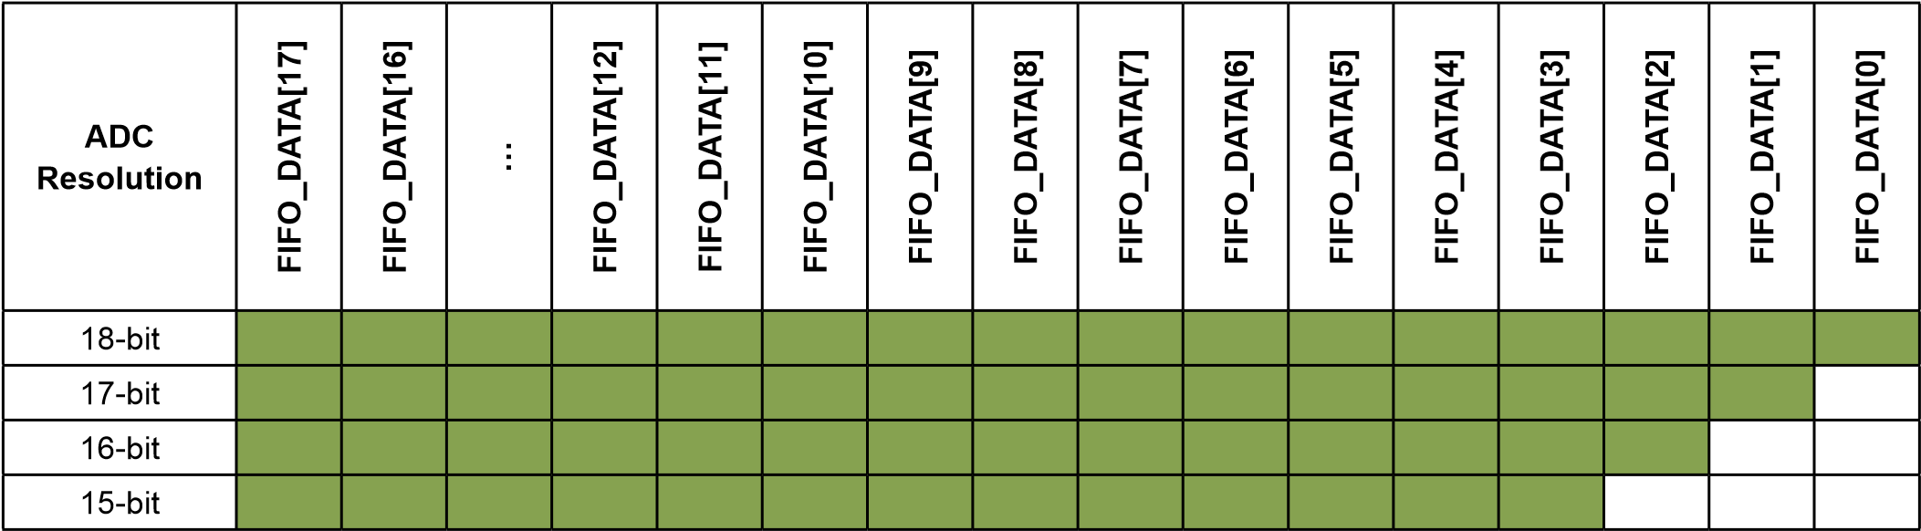

FIFO数据包含每个通道3个字节。

FIFO数据是左对齐的，这意味着无论ADC分辨率设置如何，MSB总是位于相同的位置。不使用FIFO数据[18]-[23]。表2显示了每个字节的结构(包含每个通道的18位ADC数据输出)。

SpO2模式中的每个数据样本包括两个数据三胞胎(每个3个字节)，为了读取一个样本，需要为每个字节读取一个I2C读取命令。因此，要读取SpO2模式中的一个示例，需要6个I2C字节读取。在读取每个样本的第一个字节后，FIFO读指针会自动递增。

写/读指针

写/读指针用于控制FIFO中的数据流。每次将新示例添加到FIFO时，都会增加写指针。每次从FIFO读取一个样本时，读取指针都会递增。要重读FIFO中的一个示例，将其值递减1并再次读取数据寄存器。

在输入SpO2模式或HR模式时，FIFO写/读指针应该被清除(回到0x00)，这样在FIFO中就没有显示旧数据了。如果VDD是动力循环或VDD低于其UVLO电压，指针会自动清除

## T可以2。FIFO数据(每个通道3个字节)

|  |  |  |  |  |  |  |  |  |
| --- | --- | --- | --- | --- | --- | --- | --- | --- |
| BYTE 1 |  |  |  |  |  |  | FIFO_ DATA[17] | FIFO_ DATA[16] |
| BYTE 2 | FIFO_ DATA[15] | FIFO_ DATA[14] | FIFO_ DATA[13] | FIFO_ DATA[12] | FIFO_ DATA[11] | FIFO_ DATA[10] | FIFO_ DATA[9] | FIFO_ DATA[8] |
| BYTE 3 | FIFO_ DATA[7] | FIFO_ DATA[6] | FIFO_ DATA[5] | FIFO_ DATA[4] | FIFO_ DATA[3] | FIFO_ DATA[2] | FIFO_ DATA[1] | FIFO_ DATA[0] |

Sample 2: RED Channel

(Byte 1-3)

Sample 2: IR Channel

(Byte 1-3)

NEWER

SAMPLES

Sample 1: IR Channel

(

Byte

1-3)

Sample 1: RED Channel

(

Byte

1-3)

OLDER SAMPLES

图2。FIFO数据寄存器的图形表示。在SpO2模式下显示IR和Red

从FIFO第一个事务中读取数据的伪代码示例:获取FIFO_WR_PTR:

START;

Send device address + write mode

Send address of FIFO_WR_PTR;

REPEATED_START;

Send device address + read mode

Read FIFO_WR_PTR;

STOP;

The central processor evaluates the number of samples to be read from the FIFO:

NUM_AVAILABLE_SAMPLES = FIFO_WR_PTR – FIFO_RD_PTR

(Note: pointer wrap around should be taken into account)

NUM_SAMPLES_TO_READ = < less than or equal to NUM_AVAILABLE_SAMPLES > Second transaction: Read NUM_SAMPLES_TO_READ samples from the FIFO:

START;

Send device address + write mode

Send address of FIFO_DATA;

REPEATED_START;

Send device address + read mode for (i = 0; i < NUM_SAMPLES_TO_READ; i++) {

Read FIFO_DATA;

Save LED1[23:16];

Read FIFO_DATA;

Save LED1[15:8];

Read FIFO_DATA;

Save LED1[7:0];

Read FIFO_DATA;

Save LED2[23:16];

Read FIFO_DATA;

Save LED2[15:8];

Read FIFO_DATA;

Save LED2[7:0];

Read FIFO_DATA;

}

STOP;

START;

Send device address + write mode

Send address of FIFO_RD_PTR;

Write FIFO_RD_PTR;

STOP;

### 第三个事务:写入FIFO_RD_PTR寄存器。如果第二个事务成功，则FIFO_RD_PTR指向FIFO中的下一个示例，而这第三个事务是不必要的。否则，处理器会适当地更新FIFO_RD_PTR，以便重新读取示例

### FIFO配置((0x08)

|  |  |  |  |  |  |  |  |  |  |  |  |
| --- | --- | --- | --- | --- | --- | --- | --- | --- | --- | --- | --- |
| **REGISTER** | **B7** | **B6** | **B5** | **B4** | **B3** | **B2** | **B1** | **B0** | **REG ADDR** | **POR STATE** | **R/W** |
| FIFO配置 |  | SMP_AVE[2 | :0] | FIFO_ROL  LOVER_EN |  | FIFO_A_FULL[3:0] | |  | 0x08 | 0x00 | R/W |

Bits 7:5:样本平均(SMP_AVE)

## 为了减少数据吞吐量，可以通过设置这个寄存器来平均并在芯片上减少相邻的样本(在每个单独的通道中)。

## 表3。样本平均

|  |  |
| --- | --- |
| **SMP_AVE[2:0]** | **NO. OF SAMPLES AVERAGED PER FIFO SAMPLE** |
| 000 | 1 (no averaging) |
| 001 | 2 |
| 010 | 4 |
| 011 | 8 |
| 100 | 16 |
| 101 | 32 |
| 110 | 32 |
| 111 | 32 |

第4位:FIFO roll on Full (FIFO_ROLLOVER_EN)

当FIFO完全填充数据时，这个位控制FIFO的行为。如果将FIFO_ROLLOVER_EN设置为(1)，FIFO地址将转到0，而FIFO将继续填充新数据。如果这个位没有设置(0)，那么FIFO就不会更新，直到读取FIFO_DATA，或者更改写/读指针位置。

比特3:0:FIFO几乎全值(FIFO_A_FULL)

当发出中断时，该寄存器设置在FIFO中剩余的数据样本(3个字节/样本)的数量。例如，如果将该字段设置为0x0，则在剩余的FIFO中(所有32个FIFO单词都有未读数据)中有0个数据样本时，就会发出中断。此外，如果将这个字段设置为0xF，那么当15个数据样本保存在FIFO中时就会发出中断(17个FIFO数据样本中有未读数据)。

|  |  |  |
| --- | --- | --- |
| **FIFO_A_FULL[3:0]** | 中断时FIFO中的空数据样本。  发行 | 在FIFO中未读取数据样本。  中断发出 |
| 0x0h | 0 | 32 |
| 0x1h | 1 | 31 |
| 0x2h | 2 | 30 |
| 0x3h | 3 | 29 |
| … | … | … |
| 0xFh | 15 | 17 |

### Mode Configuration [0x09]

|  |  |  |  |  |  |  |  |  |  |  |  |
| --- | --- | --- | --- | --- | --- | --- | --- | --- | --- | --- | --- |
| **REGISTER** | **B7** | **B6** | **B5** | **B4** | **B3** | **B2** | **B1** | **B0** | **REG ADDR** | **POR STATE** | **R/W** |
| 模式  配置 | SHDN | RESET |  |  |  |  | MODE[2:0] |  | 0x09 | 0x00 | R/W |

位7:关机控制(SHDN)

通过将这个部分设置为一个，可以将该部分放入省电模式中。在省电模式下，所有寄存器都保留其值，并且写入/读取操作正常。在此模式下，所有中断均为零。

位6:复位控制(复位)

当重置位被设置为一个时，所有的配置、阈值和数据寄存器都被重置到他们的电源状态。重置位在重置序列完成后自动恢复为零。

注意:设置重置位不会触发PWR_RDY中断事件。

位2:0:模式控制

这些位设置MAX30102的操作状态。更改模式不会更改任何其他设置，也不会删除数据寄存器内以前存储的任何数据。

## Table 4. Mode Control

|  |  |  |  |  |
| --- | --- | --- | --- | --- |
| **MODE[2:0]** | **MODE** |  |  | **ACTIVE LED CHANNELS** |
| 000 |  | Do not use | |  |
| 001 |  | Do not use | |  |
| 010 | Heart Rate mode |  |  | Red only |
| 011 | SpO2 mode |  |  | Red and IR |
| 100–110 |  | Do not use | |  |
| 111 | Multi-LED Mode |  |  | Red and IR |

### SpO2 Configuration (0x0A)

|  |  |  |  |  |  |  |  |  |  |  |  |
| --- | --- | --- | --- | --- | --- | --- | --- | --- | --- | --- | --- |
| **REGISTER** | **B7** | **B6** | **B5** | **B4** | **B3** | **B2** | **B1** | **B0** | **REG ADDR** | **POR STATE** | **R/W** |
| SpO2  配置 |  | SPO2_ADC_RGE[1:0] | |  | SPO2_SR[2 | :0] | LED_PW[1:0] | | 0x0A | 0x00 | R/W |

位6:5:SpO2 ADC范围控制。

这个寄存器设置了SpO2 sensor ADC的全尺寸范围，如表5所示。

## 表5所示。SpO2 ADC范围控制(18位分辨率)

|  |  |  |
| --- | --- | --- |
| **SPO2_ADC_RGE[1:0]** | **LSB SIZE (pA)** | **FULL SCALE (nA)** |
| 00 | 7.81 | 2048 |
| 01 | 15.63 | 4096 |
| 10 | 31.25 | 8192 |
| 11 | 62.5 | 16384 |

Bits 4:2: SpO2采样率控制。

这些位元定义有效采样率，其中一个样本包含一个红外脉冲/转换和一个红色脉冲/转换。

## 采样率和脉冲宽度是相关的，采样率设置了脉冲宽度时间的上界。如果用户选择的采样率对于所选的LED_PW设置来说太高，那么最高可能的采样率就会被编入寄存器中。

## 表6所示。动脉血氧饱和度采样率控制

|  |  |
| --- | --- |
| **SPO2_SR[2:0]** | **SAMPLES PER SECOND** |
| 000 | 50 |
| 001 | 100 |
| 010 | 200 |
| 011 | 400 |
| 100 | 800 |
| 101 | 1000 |
| 110 | 1600 |
| 111 | 3200 |

请参见表11和表12，以获得脉冲宽度和采样率信息。

比特1:0:LED脉冲宽度控制和ADC分辨率。

这些位设置LED脉冲宽度(IR和红色具有相同的脉冲宽度)，因此，间接设置ADC在每个样本中的集成时间。ADC分辨率与集成时间直接相关。

## 表7所示。LED脉冲宽度控制

|  |  |  |
| --- | --- | --- |
| **LED_PW[1:0]** | **PULSE WIDTH (µs)** | **ADC RESOLUTION (bits)** |
| 00 | 69 (68.95) | 15 |
| 01 | 118 (117.78) | 16 |
| 10 | 215 (215.44) | 17 |
| 11 | 411 (410.75) | 18 |

### 脉冲幅度(0 x0c-0x10)领导

|  |  |  |  |  |  |  |  |  |  |  |  |
| --- | --- | --- | --- | --- | --- | --- | --- | --- | --- | --- | --- |
| **REGISTER** | **B7** | **B6** | **B5** | **B4** | **B3** | **B2** | **B1** | **B0** | **REG ADDR** | **POR STATE** | **R/W** |
| LED Pulse  Amplitude |  |  |  | LED1_PA[7:0] | |  |  |  | 0x0C | 0x00 | R/W |
|  |  |  | LED2_PA[7:0] | |  |  |  | 0x0D | 0x00 | R/W |
| RESERVED |  |  |  |  | |  |  |  | 0x0E | 0x00 | R/W |
| RESERVED |  |  |  |  | |  |  |  | 0x0F | 0x00 | R/W |
| Proximity模式  LED背光脉膊  温差 |  |  |  | PILOT_PA[7:0] | |  |  |  | 0x10 | 0x00 | R/W |

These bits set the current level of each LED as shown in Table 8.

## Table 8. LED Current Control

|  |  |
| --- | --- |
| **LEDx_PA [7:0], RED_PA[7:0], or IR_PA[7:0]** | **TYPICAL LED CURRENT (mA)\*** |
| 0x00h | 0.0 |
| 0x01h | 0.2 |
| 0x02h | 0.4 |
| … | … |
| 0x0Fh | 3.1 |
| … | … |
| 0x1Fh | 6.4 |
| … | … |
| 0x3Fh | 12.5 |
| … | … |
| 0x7Fh | 25.4 |
| … | … |
| 0xFFh | 50.0 |

*每部分实际测量的LED电流由于修边方法的不同而有很大的差异。

PILOT_PA[7:0]的目的是在接近模式下，以及在多引导模式下设置LED电源。

多led模式控制寄存器(0x11-0x12)

|  |  |  |  |  |  |  |  |  |  |  |  |
| --- | --- | --- | --- | --- | --- | --- | --- | --- | --- | --- | --- |
| **REGISTER** | **B7** | **B6** | **B5** | **B4** | **B3** | **B2** | **B1** | **B0** | **REG ADDR** | **POR STATE** | **R/W** |
| Multi-LED  模式控制  寄存器 |  |  | SLOT2[2:0] |  |  |  | SLOT1[2:0 | ] | 0x11 | 0x00 | R/W |
|  |  | SLOT4[2:0] |  |  |  | SLOT3[2:0 | ] | 0x12 | 0x00 | R/W |

## 在多led模式下，每个样本被分成4个时间段，SLOT1通过SLOT4。这些控制寄存器确定哪个LED在每个时间段都是活动的，这使得配置非常灵活。

## 表9所示。Multi-LED模式控制寄存器

|  |  |  |
| --- | --- | --- |
| **SLOTx[2:0] Setting** | **WHICH LED IS ACTIVE** | **LED PULSE AMPLITUDE SETTING** |
| 000 | None (time slot is disabled) | N/A (Off) |
| 001 | LED1 (Red) | LED1_PA[7:0] |
| 010 | LED2 (IR) | LED2_PA[7:0] |
| 011 | None | N/A (Off) |
| 100 | None | N/A (Off) |
| 101 | LED1 (Red) | PILOT_PA[7:0] |
| 110 | LED2 (IR) | PILOT_PA[7:0] |

每个槽产生一个3字节的输出到FIFO。一个样本包含所有的活动槽，例如，如果SLOT1和SLOT2是非零的，那么一个样本是2 x 3 = 6个字节。

插槽应按顺序启用(即:，如果启用了SLOT2，则不应禁用SLOT1。

### T温度数据(0 x1f-0x21)

|  |  |  |  |  |  |  |  |  |  |  |  |
| --- | --- | --- | --- | --- | --- | --- | --- | --- | --- | --- | --- |
| **REGISTER** | **B7** | **B6** | **B5** | **B4** | **B3** | **B2** | **B1** | **B0** | **REG ADDR** | **POR STATE** | **R/W** |
| Temp 整数 |  |  |  | TINT[7] | |  | |  | 0x1F | 0x00 | R |
| 死临时分数 |  |  |  |  |  | TFRAC[3:0] | |  | 0x20 | 0x00 | R |
| 模温  配置 |  |  |  |  |  |  |  | TEMP_EN | 0x21 | 0x00 | R |

温度整数

板上温度ADC输出分为两个寄存器，一个存储整数温度和一个存储分数。当读取温度数据时，两者都应该被读取，下面的公式显示了如何将两个寄存器相加:

tdt = TINTEGER + t馏分。

这个寄存器存储整数2的补格式的温度数据,其中每个对应1°C。

## 表10。温度整数

|  |  |
| --- | --- |
| **REGISTER VALUE (hex)** | **TEMPERATURE (°C)** |
| 0x00 | 0 |
| 0x01 | +1 |
| ... | ... |
| 0x7E | +126 |
| 0x7F | +127 |
| 0x80 | -128 |
| 0x81 | -127 |
| ... | ... |
| 0xFE | -2 |
| 0xFF | -1 |

温度分数

这个寄存器存储部分温度数据的增量0.0625°C。如果这部分温度是搭配了一个负整数,它还增加了作为一个积极的分数值(例如,-128°C + 0.5°C = -127.5°C)。

温度使(TEMP_EN)

这是一个自清理的位，当设置时，从温度传感器开始一个单一的温度读数。当将比特设置为IR或SpO2模式时，当温度读数结束时，这个位会自动恢复为零。

接近模式中断阈值(0x30)

|  |  |  |  |  |  |  |  |  |  |  |  |
| --- | --- | --- | --- | --- | --- | --- | --- | --- | --- | --- | --- |
| **REGISTER** | **B7** | **B6** | **B5** | **B4** | **B3** | **B2** | **B1** | **B0** | **REG ADDR** | **POR STATE** | **R/W** |
| 接近  中断  阈值 |  |  |  | PROX_INT_THRESH[7: | | 0] |  |  | 0x30 | 0x00 | R/W |

此寄存器设置将触发HR或SpO2模式启动的IR ADC计数。阈值定义为ADC计数的8位MSBs位。例如，如果pro_int_thresh [7:0] = 0x01，那么一个17位的ADC值为1023 (decimal)或更高，就会触发代理中断。如果pro_int_thresh [7:0] = 0xFF，那么只有一个饱和ADC触发中断。

应用程序信息

采样率和性能

ADC的最大采样率取决于所选的脉冲宽度，进而决定ADC的分辨率。例如,如果脉冲宽度设置为69µs ADC的分辨率是15位,和所有样本率是可选择的。然而,如果µs脉冲宽度设置为411,那么样本率是有限的。在表11和表12中总结了SpO2和HR模式的允许采样率。

功率因素

本节讨论了LED波形及其对电源设计的影响。

在MAX30102中，led灯的功率消耗低，脉冲电流会在VLED+电源中引起波纹。为了确保这些脉冲不会转化为LED输出的光噪声，电源必须设计来处理这些。确保电阻和电感的电源(电池、直流/直流转换器或LDO)的销远小于1Ω,至少有1µf电源旁路电容的一个良好的地平面。电容的位置应该尽可能靠近IC。

## 表11所示。动脉血氧饱和度模式(允许设置) 表12。人力资源模式(允许设置)

|  |  |  |  |  |  |  |  |  |  |  |
| --- | --- | --- | --- | --- | --- | --- | --- | --- | --- | --- |
| **SAMPLES**  **PER**  **SECOND** | **PULSE WIDTH (µs)** | | | |  | **SAMPLES**  **PER**  **SECOND** | **PULSE WIDTH (µs)** | | | |
| **69** | **118** | **215** | **411** | **69** | **118** | **215** | **411** |
| 50 | O | O | O | O | 50 | O | O | O | O |
| 100 | O | O | O | O | 100 | O | O | O | O |
| 200 | O | O | O | O | 200 | O | O | O | O |
| 400 | O | O | O | O | 400 | O | O | O | O |
| 800 | O | O | O |  | 800 | O | O | O | O |
| 1000 | O | O |  |  | 1000 | O | O | O | O |
| 1600 | O |  |  |  | 1600 | O | O | O |  |
| 3200 |  |  |  |  | 3200 | O |  |  |  |
| Resolution  (bits) | 15 | 16 | 17 | 18 | Resolution  (bits) | 15 | 16 | 17 | 18 |

I在心率模式下，只有红色LED被用于捕获光学数据并确定用户的心率和/或光胸腺图(PPG)。

动脉血氧饱和度温度补偿

MAX30102有一个精确的机载温度传感器，它可以从I2C主机上对IC的内部温度进行数字化。温度对红色和红外发光二极管的波长有影响。虽然设备输出数据对红外光谱的波长相对不敏感，但红色LED的波长对于正确解释数据是至关重要的。

表13显示了红色LED波长与LED温度的相关性。由于LED芯片的热时间常数非常短(几十微秒)，所以LED的波长应该根据LED和LED的当前水平来计算。

IC的温度。使用表13来估计温度。

红色LED电流设置vs。

导致气温上升

将温度上升到模块温度读数，以估计LED温度和输出波长。由于LED的快速热时间常数，LED的温度估计是有效的，即使脉冲宽度很短。

中断销功能

当一个中断被触发时，主动-低中断插销拉低。该引脚是开漏的，这意味着它通常需要一个向上的电阻或电流源到外部电压源(从GND到+5V)。中断销不是为了沉大的电流,所以拔起电阻的值应该大,如4.7 kΩ。

## T13。红色LED电流设置与LED温升。

|  |  |  |
| --- | --- | --- |
| 红色LED电流设置 | 红色LED工作周期(LED的%)。  脉冲宽度到采样时间。  **)** | 估计温度  上升(增加温度传感器。  测量)(°C) |
| 0001 (0.2mA) | 8 | 0.1 |
| 1111 (50mA) | 8 | 2 |
| 0001 (0.2mA) | 16 | 0.3 |
| 1111 (50mA) | 16 | 4 |
| 0001 (0.2mA) | 32 | 0.6 |
| 1111 (50mA) | 32 | 8 |

估计温度

上升(增加温度传感器。

测量)(°C)

测量和数据收集的时间。

在多led模式下的插槽时间。

MAX30102可以支持连续处理的两个LED通道(红色和IR)。下面的表14显示了与每个脉宽设置相关的4个可能的通道插槽时间。图3显示了使用1kHz采样率的SpO2模式应用程序的信道插槽时间。

## Table 14. Slot Timing

|  |  |  |
| --- | --- | --- |
| **PULSE-WIDTH SETTING (µs)** | **CHANNEL SLOT TIMING (TIMING**  **PERIOD BETWEEN PULSES) (µs)** | **CHANNEL-CHANNEL TIMING (RISING**  **EDGE-TO-RISING EDGE) (µs)** |
| 69 | 358 | 427 |
| 118 | 407 | 525 |
| 215 | 505 | 720 |
| 411 | 696 | 1107 |

RED LED

660

nm

Red On

69

μ

s

Red Off

931

μ

s

IR On

69

μ

s

IR Off

931

μ

s

358

μ

s

INFRARED LED

880

nm

*Figure 3. Channel Slot Timing for the SpO*2 *Mode with a 1kHz Sample Rate*

时间在动脉血氧饱和度模式

内部FIFO存储多达32个样本，因此系统处理器不需要在每个样本之后读取数据。需要温度数据来正确地解释SpO2数据(图4)，但是温度不需要经常采样一次，每隔几秒钟就足够了。

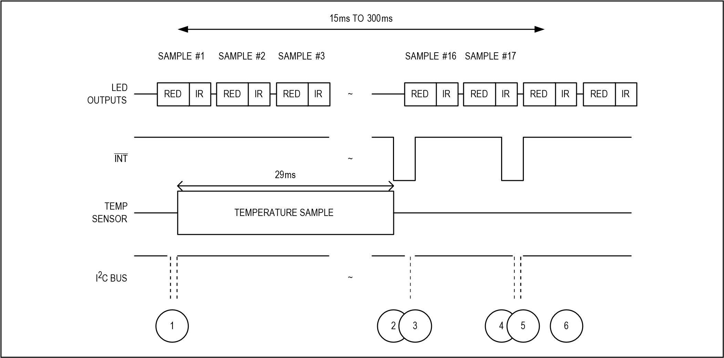

## 图4。在SpO2模式下进行数据采集和通信的时间。

## 表15。图4在SpO2模式中的事件序列。

|  |  |  |
| --- | --- | --- |
| 事件 | 描述 | 评论 |
| 1 | 进入模式的动脉血氧饱和度。启动温度测量。 | I2C写命令集模式[2:0]= 0x03。与此同时，设置TEMP_EN位来启动单个温度测量。掩盖了PPG_RDY中断。 |
| 2 | 温度测量完成,  中断生成的 | TEMP_RDY中断触发器，提醒中央处理器读取数据。 |
| 3 | 读取临时数据，中断清除 |  |
| 4 | FIFO几乎是满的，中断生成。 | 当到达FIFO时，就会产生中断。 |
| 5 | 读取FIFO数据，中断清除。 |  |
| 6 | 下一个示例存储 | 新示例存储在新的读指针位置。实际上，它现在是FIFO的第一个样本。 |

时间在人力资源模式

内部FIFO存储多达32个样本，因此系统处理器不需要在每个样本之后读取数据。在HR模式(图5)中，与SpO2模式不同，温度信息对于解释数据没有必要。用户可以选择红色LED或红外线LED通道进行心率测量。

INT

I

2

C Bus

LED

OUTPUTS

IR

~

~

~

SAMPLE

#1

SAMPLE

#2

SAMPLE

#3

SAMPLE

#30

SAMPLE

#31

1

2

3

4

15

ms TO

ms

300

IR

IR

IR

IR

IR

IR

## 图5。在HR模式下进行数据采集和通信的时间。

## 表16所示。图5在HR模式中的事件序列。

|  |  |  |
| --- | --- | --- |
| **EVENT** | 描述 | 评论 |
| 1 | 进入模式 | I2C写命令集模式[2:0]= 0x02。掩盖了PPG_RDY  中断。 |
| 2 | FIFO几乎是满的，中断生成。 | 当FIFO只剩下一个空空间时，就会产生中断。 |
| 3 | 读取FIFO数据，中断清除。 |  |
| 4 | 下一个示例存储 | 新示例存储在新的读指针位置。实际上，它现在是FIFO的第一个样本。 |

权力测序和需求

升高测序

图6。显示MAX30102的推荐的powerup序列。

在LED电源(R_LED+， IR_LED+)之前，建议先给VDD电源供电。即使电源没有启动，中断和I2C引脚也可以被拉到外部电压。

在建立电源后，会发生中断，以提醒系统MAX30102已准备好进行操作。读取I2C中断寄存器可以清除中断，如图6所示。

省电测序

MAX30102的设计是为了能容忍任何电源切断电源的顺序。

I2C接口

MAX30102具有I2C/ smbus兼容，2线串行接口，由串行数据线(SDA)和串行时钟线(SCL)组成。SDA和SCL促进了MAX30102和时钟频率最高达400kHz之间的通信。图1显示了2线接口时序图。主生成SCL并在总线上启动数据传输。主设备将数据发送到MAX30102，通过发送正确的从属地址和数据。每个传输序列都由一个开始(S)或重复启动(Sr)条件和一个停止(P)条件构成。每个发送到MAX30102的单词都是8位长，然后是一个确认时钟脉冲。一个从MAX30102读取数据的主读数据传送正确的奴隶地址，然后是一系列的9个SCL脉冲。

MAX30102将SDA的数据与主生成的SCL脉冲同步。主确认收到每个字节的数据。每个读序列都由一个起始(S)或重复启动(Sr)条件、一个不承认和一个停止(P)条件组成。SDA既是一个输入，也是一个开放输出的输出。一个引体向上电阻器,通常大于500Ω,SDA是必需的。SCL仅作为输入操作。引体向上电阻器,通常大于500Ω,sci上需要如果有多个总线上的大师,或者单一的主人有一个排水明沟sci输出。串联电阻器与SDA和SCL是可选的。串联电阻器保护总线线路上的高电压峰值的MAX30102的数字输入，并尽量减少总线信号的串扰和下射。

V

LED+

V

DD

INT

SDA,

SCL

HIGH

(

I/O PULLUP

)

HIGH

(

I/O PULLUP

)

PWR_RDY INTERRUPT

READ TO CLEAR

INTERRUPT

图6。电力供应轨道电源顺序位转移

在每个SCL周期中传输一个数据位。SDA的数据必须在SCL脉冲的高周期内保持稳定。SDA的变化与SCL的高是控制信号。请参阅启动和停止条件部分。

启动和停止条件

当公共汽车不使用时，SDA和SCL闲置。大师通过发出启动条件来启动通信。启动条件是SDA与SCL高度的高到低转换。一个停止条件是SDA的一个低到高的过渡，而SCL是高的(图7)。主信号的起始条件是信号传输到设备的开始。主终止传输，并通过发出停止条件释放总线。如果产生重复的启动条件而不是停止条件，总线仍然保持活动状态。

早期停止条件

MAX30102识别在数据传输过程中任何时刻的停止状态，除非停止状态发生在与启动条件相同的高脉冲中。对于适当的操作，不要在启动条件相同的SCL高脉冲期间发送停止条件。

奴隶地址

总线主控启动通信与奴隶设备通过发行开始,接下来的7位奴隶ID。空闲的时候,MAX30102等待开始条件后跟其奴隶ID。串行接口比较每个奴隶ID一点点,允许关闭和断开的接口sci立即如果检测到一个错误的奴隶ID。在确认了一个起始条件之后，然后是正确的从属ID, MAX30102被编程来接受或发送数据。从属ID字的LSB是读/写(R/W)位。R/W表示master是否写入或从MAX30102读取数据(R/W = 0选择写入条件，R/W = 1选择读取条件)。

在接收到适当的从属ID之后，MAX30102通过将SDA拉低一个时钟周期来发出ACK。

MAX30102的从属ID包含七个固定位，B7-B1(设置为0b1010111)。最重要的从属ID位(B7)首先传输，然后是其余的位。表17显示了该设备可能的从属id。

承认

确认位(ACK)是一个c锁定的第9位，MAX30102在写入模式(图8)中使用到握手接收数据的每个字节。监视ACK允许检测不成功的数据传输。如果接收设备繁忙或系统故障发生，则会发生不成功的数据传输。在数据传输失败的情况下，总线主重试通信。主人拉下了斯达。

表17所示。奴隶身份描述

在第9个时钟周期内，当MAX30102处于读取模式时确认接收数据。在每个读取字节后，主服务器发送一个应答，以允许数据传输继续。当master从MAX30102读取数据的最后一个字节，然后是停止条件时，将发送一个不承认。

写数据格式

对于写操作，将从属ID作为第一个字节发送，然后是寄存器地址字节，然后是一个或多个数据字节。在收到数据的每个字节之后，寄存器地址指针会自动递增，例如，整个注册银行可以同时被写入。使用停止条件终止数据传输。写操作如图9所示。

b7 b6 b5 b3 b2 b1 b0写。

地址读取地址

1 0 1 0 1 r / w 0xae 0xaf。

图7。启动、停止和重复启动条件图8。承认

s 1 0 1 0 1 1 1 r /W。

= 0 ack a7 a6 a5 a4 a3 a2 a1 a0 ack。

奴隶id注册地址

d7 d6 d4 d3 d2 d1 d0 ack p。

数据字节

S =开始条件

P =停止条件

内部地址指针自动增量(用于写入多个字节。

ACK =接受接收器。

图9。将一个数据字节写入MAX30102。

内部寄存器地址指针自动递增，因此写入额外的数据字节将会按顺序填充数据寄存器。

读取数据格式

对于读操作，必须执行两个I2C操作。首先，将发送您希望读取的I2C寄存器的从属ID字节。然后发送一个REPEAT START (Sr)条件，然后是read slave ID, MAX30102随后开始发送数据，从第一次操作中选择的寄存器开始。读取指针自动递增，因此设备继续按顺序发送数据，直到接收到停止(P)条件为止。这个异常是FIFO_DATA寄存器，在读取额外字节时，读指针不再增加。要在FIFO_DATA之后读取下一个寄存器，需要一个I2C写命令来更改读指针的位置。

图10和图11显示了读取一个字节和多个字节数据的过程。

初始写操作需要发送读寄存器地址。

数据按顺序从寄存器发送，从初始I2C写操作中选择的寄存器开始。如果读取FIFO_DATA寄存器，则读指针不会自动增加，随后的数据字节将包含FIFO的内容。

|  |  |  |  |  |  |  |  |  |  |  |  |  |  |  |  |  |  |  |  |  |  |  |  |  |  |  |  |  |  |  |  |  |  |  |  |  |  |  |  |
| --- | --- | --- | --- | --- | --- | --- | --- | --- | --- | --- | --- | --- | --- | --- | --- | --- | --- | --- | --- | --- | --- | --- | --- | --- | --- | --- | --- | --- | --- | --- | --- | --- | --- | --- | --- | --- | --- | --- | --- |
| |  |  |  |  |  |  |  |  |  |  |  |  |  |  |  |  |  |  |  | | --- | --- | --- | --- | --- | --- | --- | --- | --- | --- | --- | --- | --- | --- | --- | --- | --- | --- | --- | | S | 1 | 0 | 1 | 0 | 1 | 1 | 1 | R/W  = 0 | ACK | A7 | A6 | A5 | A4 | A3 | A2 | A1 | A0 | ACK |   SLAVE ID REGISTER ADDRESS   |  |  |  |  |  |  |  |  |  |  |  |  |  |  |  |  |  |  |  |  | | --- | --- | --- | --- | --- | --- | --- | --- | --- | --- | --- | --- | --- | --- | --- | --- | --- | --- | --- | --- | | Sr | 1 | 0 | 1 | 0 | 1 | 1 | 1 | R/W  = 1 | ACK | D7 | D6 | D5 | D4 | D3 | D2 | D1 | D0 | NACK | P |   SLAVE ID DATA BYTE  S = START CONDITION ACK = ACKNOWLEDGE BY THE RECEIVER  Sr = REPEATED START CONDITION NACK = NOT ACKNOWLEDGE  P = STOP CONDITION |

*Figure 10. Reading One Byte of Data from MAX30102*

|  |  |  |  |  |  |  |  |  |  |  |  |  |  |  |  |  |  |  |  |  |  |  |  |  |  |  |  |  |  |  |  |  |  |  |  |  |  |  |  |  |  |  |  |  |  |  |  |  |  |  |  |  |  |  |  |  |  |
| --- | --- | --- | --- | --- | --- | --- | --- | --- | --- | --- | --- | --- | --- | --- | --- | --- | --- | --- | --- | --- | --- | --- | --- | --- | --- | --- | --- | --- | --- | --- | --- | --- | --- | --- | --- | --- | --- | --- | --- | --- | --- | --- | --- | --- | --- | --- | --- | --- | --- | --- | --- | --- | --- | --- | --- | --- | --- |
| |  |  |  |  |  |  |  |  |  |  |  |  |  |  |  |  |  |  |  | | --- | --- | --- | --- | --- | --- | --- | --- | --- | --- | --- | --- | --- | --- | --- | --- | --- | --- | --- | | S | 1 | 0 | 1 | 0 | 1 | 1 | 1 | R/W  = 0 | ACK | A7 | A6 | A5 | A4 | A3 | A2 | A1 | A0 | ACK |   SLAVE ID REGISTER ADDRESS   |  |  |  |  |  |  |  |  |  |  |  |  |  |  |  |  |  |  |  | | --- | --- | --- | --- | --- | --- | --- | --- | --- | --- | --- | --- | --- | --- | --- | --- | --- | --- | --- | | Sr | 1 | 0 | 1 | 0 | 1 | 1 | 1 | R/W  = 1 | ACK | D7 | D6 | D5 | D4 | D3 | D2 | D1 | D0 | AM |  |  |  |  |  |  |  |  |  |  |  |  |  |  |  |  |  |  |  |  | | --- | --- | --- | --- | --- | --- | --- | --- | --- | --- | --- | --- | --- | --- | --- | --- | --- | --- | --- | | D7 | D6 | D5 | D4 | D3 | D2 | D1 | D0 | AM | D7 | D6 | D5 | D4 | D3 | D2 | D1 | D0 | NACK | P |   SLAVE ID DATA 1  DATA n-1 DATA n  S = START condition ack =应答器。  重复启动条件=确认。  停止条件nack =不承认 |

*Figure 11. Reading Multiple Bytes of Data from the MAX30102*

# Typical Application Circuit

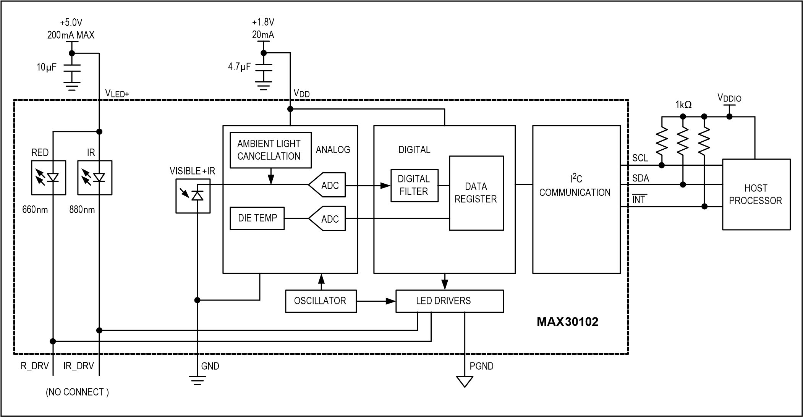

# Ordering Information

|  |  |  |
| --- | --- | --- |
| **PART** | **TEMP RANGE** | **PIN-PACKAGE** |
| MAX30102EFD+T | -40°C to +85°C | 14-Lead OESIP (0.8mm Pin Pitch) |

+表示铅(Pb)无/通过无铅认证方案。

磁带和卷轴。

包信息

最新的包轮廓信息和土地模式(脚印),访问www.maximintegrated.com/packages。请注意，包代码中的“+”、“#”或“-”只表示RoHS状态。包图可以显示不同的后缀字符，但无论RoHS状态如何，都可以使用该包。

|  |  |  |  |
| --- | --- | --- | --- |
| **PACKAGE TYPE** | **PACKAGE CODE** | **OUTLINE NO.** | **LAND PATTERN NO.** |
| 14 OESIP | F143A5MK+1 | [**21-1048**](http://pdfserv.maximintegrated.com/package_dwgs/21-1048.PDF) | [**90-0602**](http://pdfserv.maximintegrated.com/land_patterns/90-0602.PDF) |

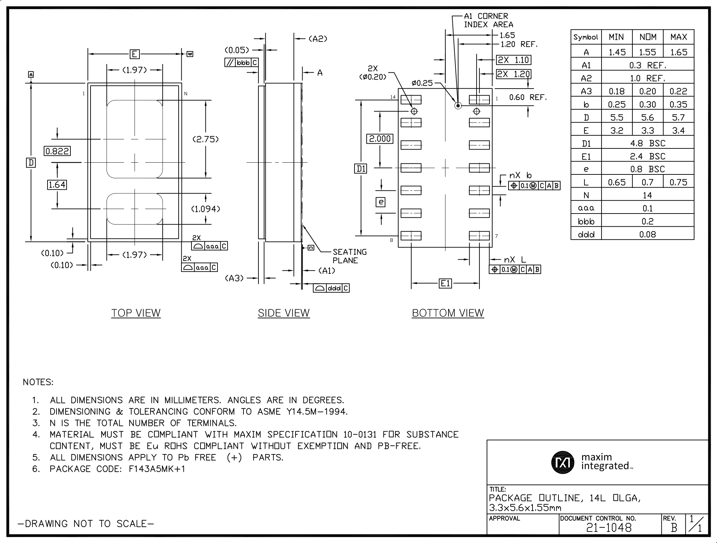

包装信息(继续)

最新的包轮廓信息和土地模式(脚印),访问www.maximintegrated.com/packages。请注意，包代码中的“+”、“#”或“-”只表示RoHS状态。包图可以显示不同的后缀字符，但无论RoHS状态如何，都可以使用该包。

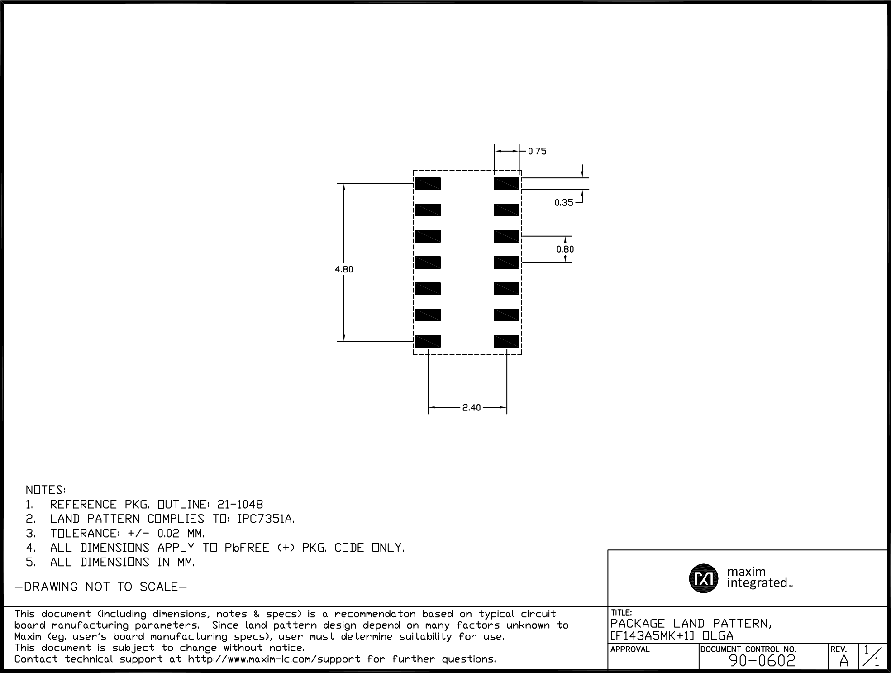

|  |  |  |  |  |
| --- | --- | --- | --- | --- |
| MAX30102  **Revision History** | |  | High-Sensitivity Pulse Oximeter and  Heart-Rate Sensor for Wearable Health | |
| **REVISION NUMBER** | **REVISION DATE** |  | **DESCRIPTION** | **PAGES CHANGED** |
| 0 | 9/15 | Initial release |  | — |

有关价格、发货和订购信息，请联系Maxim Direct 1-888-629-4642，或访问马克西姆综合公司网站www.maximintegrated.com。

马克西姆集成电路不能承担任何电路的责任，除了电路完全体现在一个马克西姆集成产品。没有任何电路专利许可。马克西姆集成保留随时更改线路和规格的权利，恕不另行通知。保证了电气特性表中所示的参数值(最小和最大极限)。该数据表中引用的其他参数值提供了指导。

马克西姆集成和格言综合标志是格言集成产品的商标,公司©2015条箴言集成产品,公司。